实 验 报 告
评分:___5__
信息学院 07级 姓名:李钺 日期:2008/10/24 No. PB07210399
实验名称: 通过霍尔效应测量磁场
实验目的: 了解霍尔效应实验原理以及有关霍尔器件对材料要求的知识；学习用“对称测量法”消除副效应的影响，测量式样的Vh~Is和Vh~Im；确定式样的导电类型，载流子浓度以及迁移率。
实验仪器: 由QS-H霍尔效应组合仪，小磁针，测试仪。
实验原理:
- 通过霍尔效应测量磁场：霍尔效应装置如图所示——
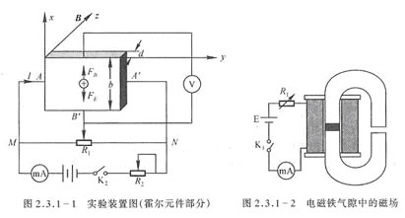
将一个半导体薄片放在垂直于它的磁场中(B沿z轴方向)，当沿y方向的电极AA＇上施加电流I时，薄片内定向移动的载流子受到洛伦兹力FB的作用，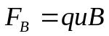(u为平均速率)，FB的方向沿着x方向，在此力的作用下，载流子发生偏移，产生电荷积累，从而形成一个电场E，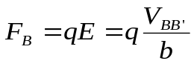（b为薄片宽度）。达到稳定状态时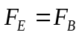，即：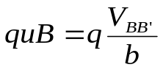（*），这时在BB＇两侧建立的电场称为霍尔电场，相应的电压称为霍尔电压，电极BB＇称为霍尔电极。
另一方面，设载流子浓度为n，薄片厚度为d，则电流强度I与u的关系为：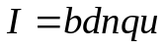，代入（*）式得：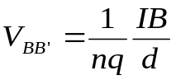，令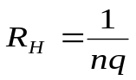，则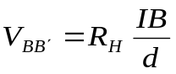，RH称为霍尔系数，体现了材料的霍尔效应大小。在应用中，常以如下形式出现：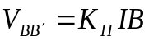（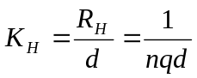称为霍尔元件灵敏度，I为控制电流）。
利用霍尔效应测量磁场的原理：若I、K_{H}已知，测出霍尔电压V_{BB’}，即可算出磁场B的大小；并且若知载流子类型，则由V_{BB’}的正负，即可定出磁场方向，反之，若已知磁场方向，则可判断载流子类型。
霍尔效应实验中的副效应：在实际应用中，伴随霍尔效应经常存在其他效应。①载流子向霍尔电场作用力或洛伦兹力方向偏转，形成横向温差的现象称为爱延豪森效应，采用交流电，可以减小测量误差；②为消除不等位电动势以及其他不对称因素的影响引起的误差，常常改变励磁电流和工作电流的方向。
- 求材料的电导率和载流子浓度及迁移率：材料的霍尔系数为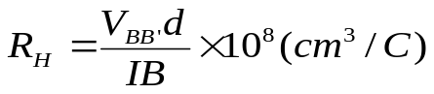，材料厚度d（cm），磁场B（GS），电位差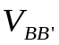（V），电流I（A），电荷量（C）；载流子浓度为：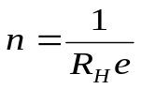，e为载流子电荷量，n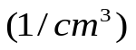；BB＇间的电阻为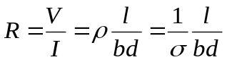，材料的电导率为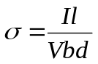（S/m）；载流子迁移率：在单位电场作用下，载流子沿电场方向的平均速度，由，有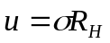（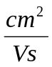）。
- 电磁铁的磁场：电磁铁气隙中的磁场可以根据磁路定理加以计算，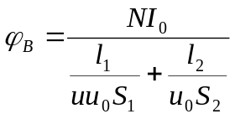，N：线圈匝数，I₀：电流强度，l₁：电磁铁平均周长，l₂：气隙长度，S₁：电磁铁截面积，S₂：气隙截面积，u：磁铁介质的相对磁导率，又由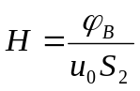，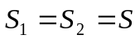，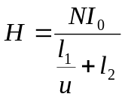。
实验步骤:
- 按图连接线路，打开电源，预热数分钟；
- 开机前把Is，Im调节器逆时针调到底；
- 分别测量由下列四组不同方向的Is和B组合的AA＇电势差，即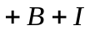 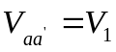，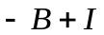 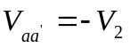，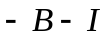 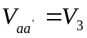，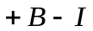 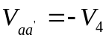，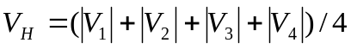；
- 保持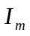不变，可取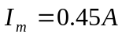，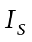取0.5，1.0……，4.5mA（0.5mA为间隔），测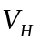-曲线，计算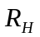；
- 保持不变，可取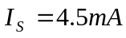，取0. 05，0.10……，0.45A（0.05A为间隔），测绘-曲线，计算；
- 在零磁场下，取I_{S}=0.1mA，测Vac（即V），注意I_{S}0.1mA；
- 确定样品的导电类型，并求，n，σ和μ（σ=neH）；
- 实验结束关机前，同样把Is，Im调节器逆时针调到底。
数据处理：已知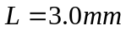，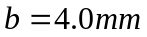，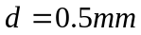，6600GS/A
- ，
I_{S}（mA） | V₁ | -V₂ | V₃ | -V₄ | 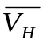
0.5 | 1.49 | 1.62 | 1.61 | 1.49 | 1.552
1.0 | 2.96 | 3.22 | 3.22 | 2.97 | 3.092
1.5 | 4.48 | 4.86 | 4.86 | 4.47 | 4.668
2.0 | 5.96 | 6.47 | 6.47 | 5.96 | 6.215
2.5 | 7.46 | 8.10 | 8.09 | 7.46 | 7.778
3.0 | 8.97 | 9.72 | 9.73 | 8.96 | 9.345
3.5 | 10.44 | 11.32 | 11.33 | 10.43 | 10.880
4.0 | 11.95 | 12.96 | 12.97 | 11.94 | 12.455
4.5 | 13.44 | 14.58 | 14.59 | 13.43 | 14.010
- 以作x轴，以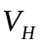作y轴，对数据作线性拟合：
设线性方程为：y=mx+b，m为直线斜率，b为y轴上截距。由公式：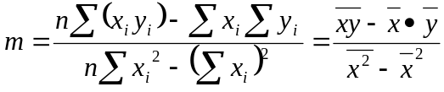，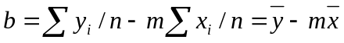
其中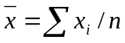，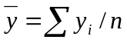，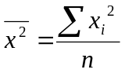，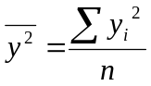
求得斜率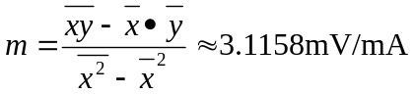，截距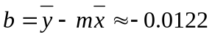。
- 检验线性拟合：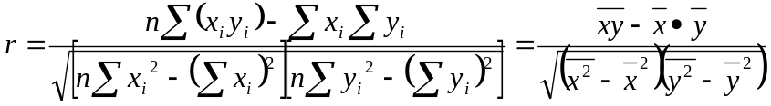
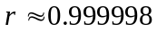，正相关很强，x和y的线性关系非常好。
- 计算标准差：由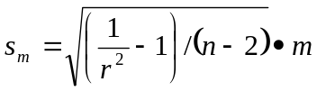，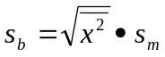，得：
标准差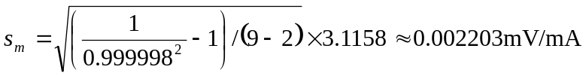。
- 又由，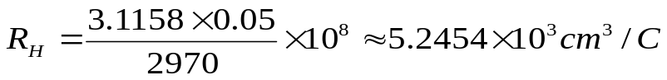，√
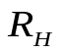的标准差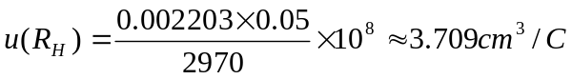，√
由最小二乘法得出。
- 作图如下：
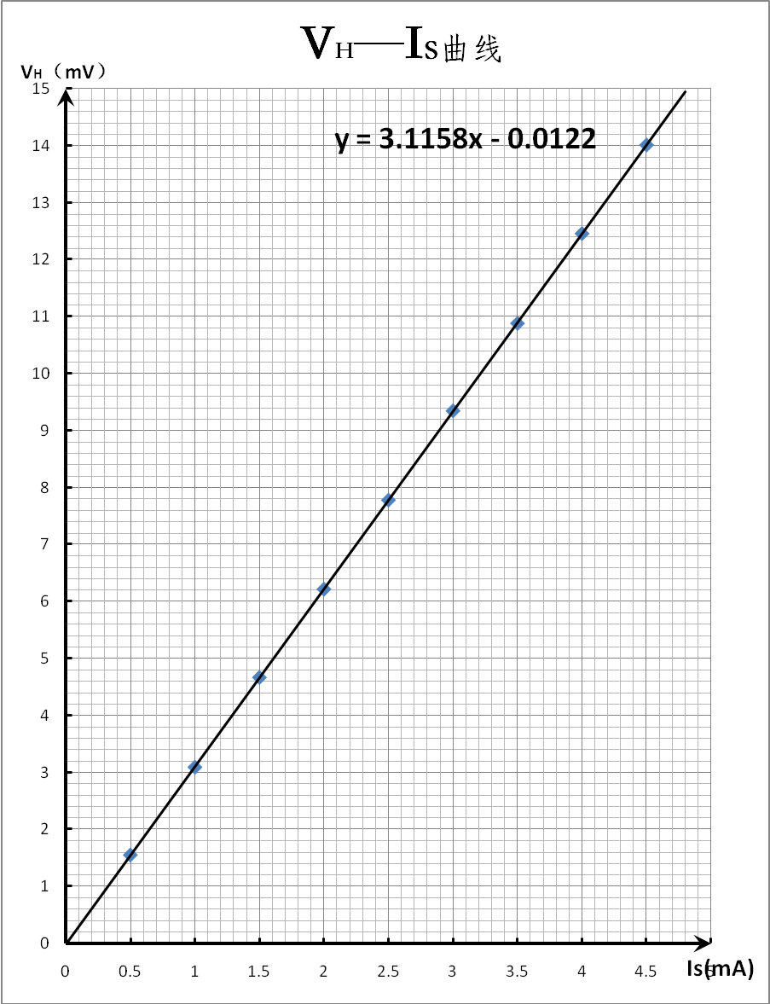
- ，
I_{m}（A） | V₁ | -V₂ | V₃ | -V₄
0.05 | 0.92 | 2.05 | 2.04 | 0.94 | 1.488
0.10 | 2.45 | 3.60 | 3.59 | 2.46 | 3.025
0.15 | 4.02 | 5.13 | 5.14 | 4.03 | 4.580
0.20 | 5.57 | 6.73 | 6.73 | 5.57 | 6.150
0.25 | 7.14 | 8.28 | 8.28 | 7.15 | 7.712
0.30 | 8.71 | 9.88 | 9.88 | 8.71 | 9.295
0.35 | 10.30 | 11.43 | 11.43 | 10.30 | 10.865
0.40 | 11.86 | 13.01 | 13.02 | 11.85 | 12.435
0.45 | 13.44 | 14.56 | 14.57 | 13.43 | 14.000
- 以作x轴，以作y轴，对数据作线性拟合：
设线性方程为：y=mx+b，m为直线斜率，b为y轴上截距。由公式：，
其中，，，
求得斜率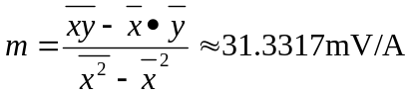，截距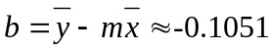。
- 检验线性拟合：
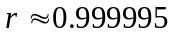，正相关很强，x和y的线性关系非常好。
- 计算标准差：由，，得：
标准差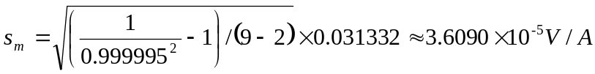。
- 又由，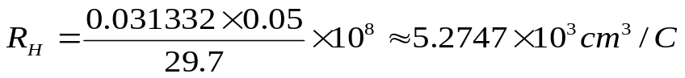，√
的标准差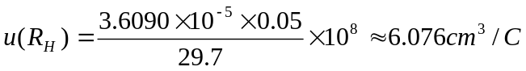，√
由最小二乘法得出。
- 作图如下：
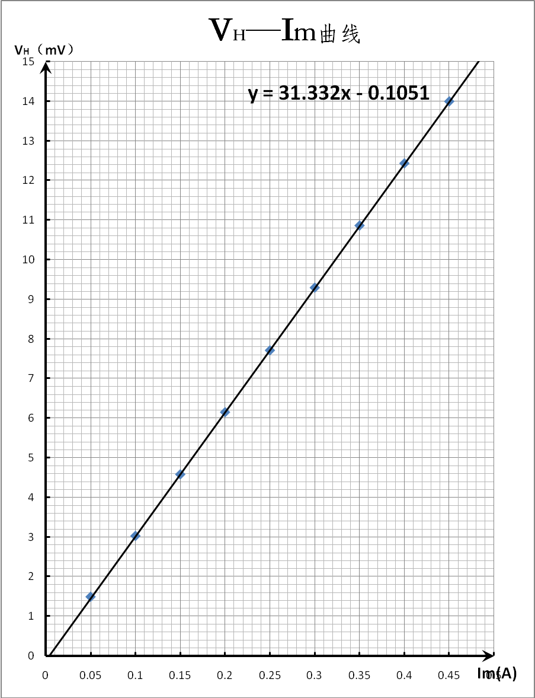
- 当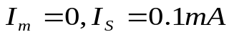时，正向和反向情况下，测量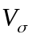
 | 正向 | 反向
/mV | 6.64 | -6.64
- 载流子浓度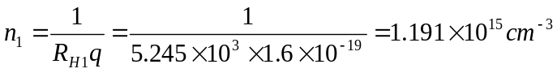；√
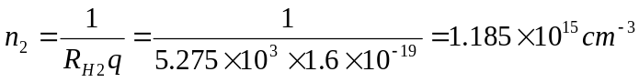；√
- 材料的电导率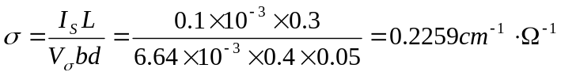；√
- 载流子迁移率；√
。√
- 确定样品的导电类型，控制电流和磁场方向如图所示：
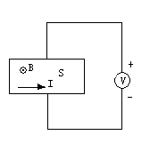
电压表读数为正，可知薄片S的上表面积累正电荷，下表面积累负电荷；根据洛沦兹力的受力规则判断，载流子受力向下，再由下表面积累负电荷知，载流子为负电荷，所以导电类型为n型。√
误差分析：主要是实验中的副效应产生的误差，包括爱延豪森效应，不等位电动势以及其他不对称因素，本实验除去仪器造成的系统误差，几乎没有人为因素造成的误差，所以比较精确。
思考题: 若磁场不恰好与霍尔元件片的法线一致，对测量结果有何影响，如何用实验方法判断B与元件法线是否一致？
若不一致则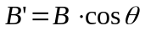，代入公式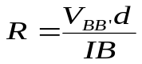，使得测得的R偏大；×,由于计算使用的B大于实际值,因此算得的Rh偏小.
判断方法是看当电流正负反向时，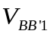和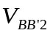绝对值是否大致相等，如果在不同I值下均有||>||，或||<||，则考虑B与元件法线不一致。
×,无论电流方向正负,B的有效值一样.

